PENERAPAN KNOWLEDGE CREATION
DI KOMUNITAS “AKADEMI MENULIS JEPARA”
Nurul Wakhidah^{*)}, Rukiyah
Jurusan Ilmu Perpustakaan, Fakultas Ilmu Budaya, Universitas Diponegoro,
Jl. Prof. Soedarto, SH, Kampus Undip Tembalang, Semarang, Indonesia 50275

Abstrak

Komunitas “AMJ” yang baru berdiri satu tahun sudah mempunyai peserta didik yang karyanya telah dimuat di media cetak, karya yang dihasilkan anggota komunitas “AMJ” juga semakin meningkat. Hal tersebut menunjukkan sistem penciptaan pengetahuan di Komunitas “AMJ” cenderung aktif. Inilah yang melatarbelakangi peneliti untuk mengkaji bagaimana penerapan knowledge creation dan metode penciptaan pengetahuan di Komunitas “AMJ”. Tujuan penelitian ini adalah untuk mengetahui penerapan knowledge creation berdasarkan aspek sosialisasi, eksternalisasi, kombinasi, dan internalisasi, serta untuk mengetahui metode penciptaan pengetahuan berdasarkan five mode of knowledge generation di Komunitas “AMJ”.
Dalam penelitian ini, peneliti menggunakan metode penelitian deskriptif kualitatif dengan pendekatan studi kasus. Informan dipilih berdasarkan kriteria yang telah peneliti tentukan sebelumnya sejumlah 4 orang yang terdiri dari 2 orang tutor dan 2 orang peserta didik. Kriteria informan untuk tutor adalah mereka yang mempunyai frekuensi yang terbanyak dalam memberikan materi kepada peserta didik, sedangkan kriteria informan untuk peserta didik adalah mereka yang sering mengikuti kegiatan Komunitas “AMJ” selama peneliti melakukan penelitian.
Analisis data yang diperoleh selama penelitian menunjukkan bahwa penerapan knowledge creation pada Komunitas “AMJ” dimulai dari aspek internalisasi, eksternalisasi, sosialisasi, dan kombinasi. Keempat aspek tersebut sudah diterapkan di Komunitas “AMJ” kecuali faktor kedua pada aspek kombinasi, yaitu transfer dan penyebaran pengetahuan eksplisit. Adapun five modes of knowledge generation sudah diterapakan Komunitas “AMJ” sesuai kebutuhan komunitas.
Kata kunci: manajemen pengetahuan, penciptaan pengetahuan, komunitas “Akademi Menulis Jepara”

Abstract
“AMJ” Community newly established one year have had students whose work has appeared at the publisher, the resulting work “AMJ” community members have also increased. It shows the system of knowledge creation in the “AMJ” Community tend to be active. This is the researches reason to examine how the application of knowledge creation and knowledge creation method in the “AMJ” Community. The purpose of this study was to investigate the application of knowledge creation based on aspects of socialization, externalization, combination, and internalization, and to investigate methods of knowledge creation based on five modes of knowledge generation in the “AMJ” Community.
In this study, researchers used a descriptive qualitative research method case study approach. Informants selected based on criteria that researchers had previously specified number of 4 people consisting of 2 tutors and 2 learners. Criteria informant for the tutors are those that have the highest frequency in providing the materials to learners, while the criterion informant for learners are those that often follow “AMJ” Community activities for researchers conducted the study.
Analysis of the data obtained during the study showed that the application of knowledge creation in the “AMJ” Community starting from the aspect of internalization, externalization, socialization, and combinations. The fourth aspect is already applied in Community AMJ except the second factor in the combination aspects. It is the transfer and dissemination of explicit knowledge. The five modes of knowledge generation has been applicable by “AMJ” Community according to the needs of the community.
Keywords: knowlegde management, knowledge creation, “Akademi Menulis Jepara” comunity

^{*)} Penulis Korespondensi
E-mail: nurulwe@gmail.com

- Pendahuluan
Pengetahuan merupakan salah satu aset berharga dalam kehidupan sosial modern. Pengetahuan juga merupakan sumber daya terpenting dalam kehidupan manusia, baik secara individu maupun kelompok atau dalam suatu organisasi. Bahkan pengetahuan dapat memberikan nilai yang lebih besar dibandingkan aset yang terwujud dalam mengembangkan organisasi. Pentingnya suatu pengetahuan membuat cara perolehan dan pemanfaatannya perlu dikelola dengan baik. Dalam menjaga eksistensi organisasi, dibutuhkan knowledge management dalam mengembangkan organisasi. Knowledge management diartikan sebagai suatu disiplin ilmu yang membahas tentang pengelolaan pengetahuan yang disertai dengan proses transfer informasi atau sharing pengetahuan dan sebagai bentuk pendukung penciptaan pengetahuan baru.
Melalui knowledge management akan teridentifikasi pengetahuan-pengetahuan yang dimiliki oleh organisasi untuk meningkatkan kinerja anggota dan menghasilkan inovasi serta pengetahuan baru. Untuk menciptakan inovasi dan pengetahuan baru dalam organisasi dibutuhkan sistem knowledge creation yang merupakan salah satu dimensi dari proses knowledge management. Knowledge Creation adalah suatu proses dalam menciptakan suatu pengetahuan melalui siklus tertentu disertai dengan media dan adanya transfer pengetahuan kepada orang lain. Dengan menerapkan sistem knowledge creation dalam organisasi dengan baik, organisasi akan terus memperbaiki diri dan menghasilkan karya yang kreatif dan inovatif secara berkelanjutan dalam menghadapi lingkungan yang selalu berubah.
Dalam membahas pengetahuan tidak lepas dari data dan informasi. Data dan informasi merupakan simbol atau makna sebelum menjadi suatu pengetahuan. Dalam manajemen pengetahuan ada pembedaan antara data, informasi, pengetahuan, dan wisdom. Kategori-kategori tersebut sangat penting untuk dipahami dalam penerapan manajemen pengetahuan. Menurut Russell Ackoff (dalam Bellinger, 2004), isi dari intelektualitas dan mentalitas manusia dapat diklasifikasikan dalam lima kategori yang disebut dengan hirarki DIKW (Data, Informasi, Knowledge, Wisdom), yaitu:
- Data: berupa simbol-simbol yang diterima seseorang;
- Informasi: merupakan simbol atau data yang mempunyai makna agar dapat dimanfaatkan; informasi menjawab pertanyaan tentang “who”, “what”, “where”, dan “when”;
- Knowledge: merupakan aplikasi dari data dan informasi; knowledge menjawab pertanyaan “how”;
- Understanding: mengapresiasi pertanyaan “why”;
- Wisdom: merupakan kategori tertinggi setelah seseorang mendapatkan data, informasi, dan knowledge. Pada kategori wisdom terdapat evaluasi dari understanding yang berhubungan dengan moral dan etika.
Berikut adalah diagram hirarki DIKW: dari data ke wisdom (Bellinger, et al, 2004).

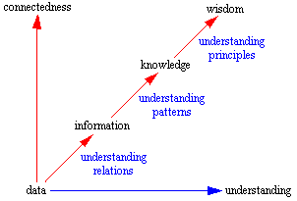
Gambar 1. Diagram Hirarki Data, Informasi, Knowledge dan Wisdom (Bellinger, et al, 2004)

Berdasarkan hirarki di atas, data merupakan simbol-simbol dan informasi merupakan kumpulan dari data yang dimaknai dengan pesan. Sedangkan pengetahuan dapat dikatakan sebagai informasi yang dapat ditindaklanjuti atau informasi yang dapat digunakan sebagai dasar pengambilan keputusan. Wisdom merupakan pemanfaatan dari knowledge yang telah diakumulasikan dalam jangka waktu tertentu. Untuk mencapai ke tingat wisdom, dibutuhkan adanya understanding atau pemahaman dalam melakukan suatu tindakan. Understanding hanya mendukung transisi tersebut namun tidak merupakan level tersendiri dalam hirarki DIKW.
Davenport dan Prusak (dalam Nawawi, 2012: 21) mengemukakan, “pengetahuan bukanlah data, bukan pula informasi, namun sulit sekali dipisahkan keduanya.” Konsep lain dikemukakan oleh Von Krough, Icchiyo Nonaka, dan Chu Wei Choo (dalam Nawawi, 2012: 21). Ketiga ahli tersebut menyampaikan suatu ringkasan gagasan yang mendasari pengertian pengetahuan (knowledge) sebagai berikut.
- Pengetahuan (knowledge) merupakan kepercayaan yang dapat dipertanggungjawabkan (justified tru belive);
- Pengetahuan (knowledge) merupakan sesuatu yang eksplisit sekaligus terpikirkan (tacit);
- Penciptaan inovasi secara efektif bergantung pada konteks yang memungkinkan terjadinya penciptaan tersebut;
- Penciptaan inovasi yang melibatkan lima langkah utama, yaitu:
- Berbagi knowledge;
- Menciptakan konsep;
- Membenarkan prototype;
- Melakukan penyebaran knowledge tersebut.

Proses transformasi informasi menjadi knowledge menurut Davenport dan Prusak (dalam Tobing, 2007: 18) mempunyai empat tahapan yang dimulai dengan huruf C, yaitu:
- Comparison: membandingkan situasi pada situasi tertentu dengan situasi-situasi yang lain yang telah diketahui;
- Consequences: menemukan implikasi-implikasi dari informasi yang bermanfaat untuk pengambilan keputusan dan tindakan;
- Connections: menemukan hubungan-hubungan bagian-bagian kecil dari informasi dengan hal-hal lainnya;
- Conversation: membicarakan pandangan, pendapat serta tindakan orang lain terkait informasi tersebut.

Riset Delphi Group (dalam Setiarso, 2009: 8) menunjukkan bahwa knowledge dalam organisasi tersimpan dalam struktur berikut.
- 42% dipikiran (otak) manusia;
- 26% dokumen kertas;
- 20% dokumen elektronik;
- 12% knowledge base elektronik.
Dari data yang telah dipaparkan di atas diketahui bahwa porsi knowledge yang paling besar (42%) tersimpan dalam pikiran manusia. Pengetahuan ini disebut tacit knowledge, yaitu pengetahuan yang tersembunyi. Adapun pengetahuan dalam bentuk dokumen kertas (26%), dokumen elektronik (20%), dan benda elektronik berbasis pengetahuan (12%). Potensi tacit knowledge tersebut sebaiknya harus terus digali dan diolah agar dapat diorganisir bersama komponen pengetahuan lain. Sehingga dibutuhkan adanya sistem knowledge management agar pengetahuan dapat dimanfaatkan dan ditransfer kepada orang lain.
Definisi Knowledge Management menurut American Productivity and Quality Center (APQC) adalah pendekatan-pendekatan sistematik yang membantu muncul dan mengalirnya informasi dan knowledge kepada orang yang tepat pada saat yang tepat untuk menciptakan nilai. Tannebaum (dalam Nawawi, 2012: 2) juga memberikan definisi tentang knowledge management, bahwa “knowledge management mencakup pengumpulan, penyusunan, penyimpanan, dan pengaksesan informasi untuk membangun pengetahuan, pemanfaatan dengan tepat teknologi informasi, seperti komputer yang dapat mendukukng manajemen pengetahuan.” Dari kedua pendapat yang sudah dipaparkan, dapat disimpulkan bahwa knowledge management adalah suatu disiplin ilmu yang membahas tentang pengelolaan pengetahuan disertai dengan proses transfer informasi atau sharing pengetahuan untuk meningkatkan pengetahuan individu atau suatu organisasi.
Keberhasilan penerapan knowledge management suatu organisasi menurut Setiarso (2012: 40-41) diperlukan empat komponen, yaitu:
- Manusia, dipekerjakan untuk bertanggungjawab dan mengelola sistem knowledge management dengan mendorong anggota untuk berpartisipasi aktif dan berbagi pengetahuan pada organisasi.
- Proses, telah dirancang serangkaian proses yang mengaplikasikan konsep model SECI dalam pelaksanaannya.
- Teknologi, telah dibuat usulan penambahan infrastruktur yang diperlukan untuk menunjang berjalannya sistem knowledge management yang efektif.
- Content (isi), telah dirancang dari sistem knowledge management yaitu berupa database knowledge dan dokumen yang dibutuhkan anggota untuk melaksanakan tugas dan kewajibannya.
Dalam knowledge management, terdapat terminologi proses yang bervariasi, sebagaimana yang telah diungkapkan oleh Tiwana (dalam Nawawi, 2012: 61) yang membagikan knowledge management dalam tiga proses utama, yaitu acuisisi, sharing, dan utilitas pengetahuan. Adapun De Janet (dalam Nawawi, 2012: 61) menyebutkan peristilahan knowledge creation, knowledge interpration, knowledge dissemination and use, serta knowledge retention refinemen sebagai proses utama dalam knowledge management. Peristilahan tersebut dapat dikonsepsikan sebagai berikut.
- Knowledge ackuisisi, adalah penambahan pengetahuan dalam perspektif knowledge management yang berorientasi pada pengetahuan yang dibutuhkan organisasi;
- Knowledge sharing, adalah tahapan desiminasi dan penyediaan pengetahuan pada saat yang tepat untuk karyawan yang membutuhkan;
- Knowledge utilitation, adalah penggunaan pengetahuan untuk menangani berbagai masalah dalam berbagai situasi;
- Knowledge creation, adalah proses pengembangan dan penciptaan skill, understanding, dan relationship;
- Knowledge interpration, adalah perusahan yang menjalankan bisnisnya dan meningkatkan daya saing berdasarkan pengetahuan;
- Knowledge dissemination and use, adalah pengetahuan yang telah dirancang bangun dan dapat digunakan;
- Knowledge retention refinemen, adalah proses penyimpanan dan updating pengetahuan dalam sistem, sehingga siap didistribusikan atau diakses pengguna.

Ketujuh peristilahan tersebut dalam proses knowledge management dapat diterapkan dalam organisasi maupun komunitas. Komunitas merupakan kumpulan orang yang memiliki kesamaan minat, kepentingan dan tujuan, yang berinteraksi, berkomunikasi dan berkolaborasi secara intensif (Lumbantobing, 2011: 55). Beberapa jenis komunitas menurut Lumbantobing (2011: 60) adalah sebagai berikut.
- Chatting, merupakan media yang sangat popular di internet sebagai tempat para anggota komunitas dapat melakukan percakapan ringan, konten pembicaraan biasanya tidak terlalu fokus pada masalah tertentu. Sehingga lebih cenderung membangun hubungan antarpersonal.
- Community of Interest, merupakan komunitas yang membahas pembicaraan yang lebih mendalam daripada chatting, dan sudah membicarakan topik-topik tertentu tetapi masih dalam domain yang sama.
- Community of Practice (CoP), merupakan komunitas yang anggotanya sudah melakukan pertukaran pengetahuan dan penerapannya. Misalnya bagaimana mengoperasikan aplikasi tertentu atau bagaimana menjual suatu produk kepada klien yang spesifik.
- Community of Purpose, komunitas yang sudah ditetapkan oleh organisasi yang menaunginya untuk mencapai target tertentu.
Pada penerapan knowledge creation, yang penting diperhatikan adalah bagaimana proses pengetahuan diciptakan dan dikelola. Menurut Nonaka dan Hirotaka Takeuchi (1995: 59) pada bagian ini dikembangkan suatu kerangka dasar pengetahuan yang diintegrasikan ke dalam teori knowledge creation dalam organisasi. Kerangka dasar tersebut terdiri dari dua dimensi, yaitu epistimologi dan ontologi (Nonaka dan Hirotaka Takeuchi, 1995: 57) seperti pada gambar berikut.
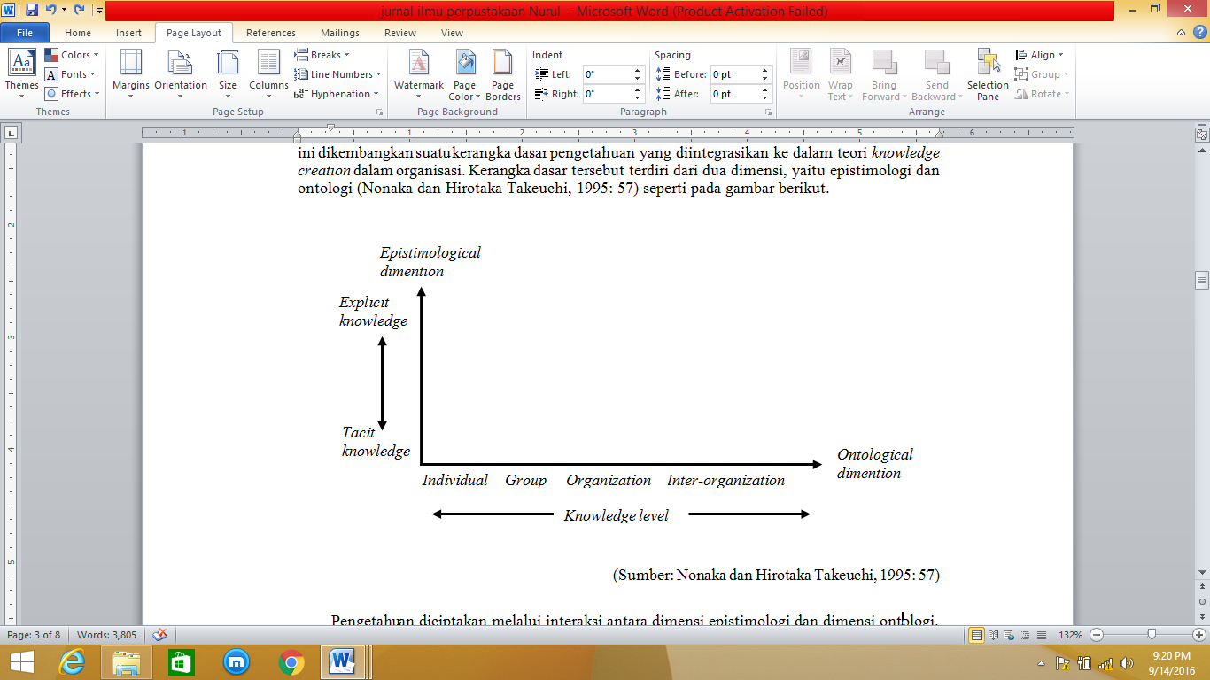
Gambar 2. Dua dimensi knowledge creation (Nonaka dan Hirotaka Takeuchi, 1995: 57)

Pengetahuan diciptakan melalui interaksi antara dimensi epistimologi dan dimensi ontologi. Dimensi epistimologi terdiri dari interaksi antara tacit knowledge dan explicit knowledge. Sedangkan dimensi ontologi menunjukkan tingkatan pengetahuan dari yang paling rendah ke tingkatan yang lebih tinggi (individu, kelompok, organisasi, interorganisasi). Polanyi seorang ahli kimia merupakan orang pertama yang memperkenalkan bahwa pengetahuan terdiri dari dua jenis, yaitu pengetahuan tacit dan pengetahuan eksplisit. Pengetahuan tacit merupakan pengetahuan yang diam di dalam benak manusia dalam bentuk intuisi, judgement, skill, value, dan belief yang sangat sulit diformalisasikan dan di-share kepada orang lain. Sedangkan pengetahuan eksplisit adalah pengetahuan yang dapat atau sudah terkodifikasi dalam bentuk dokumen atau bentuk berwujud lainnya sehingga dapat dengan mudah ditransfer dan didistribusikan dengan menggunakan berbagai media. Pengetahuan eksplisit dapat berupa formula, kaset/ CD, video dan audio, spesifikasi produk atau manual (Tobing, 2007: 21). Beberapa perbedaan antara tacit knowledge dan explicit knowledge dikemukakan Nonaka dan Hirotaka Takeuchi (1995: 61) seperti pada table berikut.

Tabel 1. Perbedaan tacit knowledge dan explicit knowledge (Nonaka dan Hirotaka Takeuchi, 1995: 61)
 |  | Tacit Knowledge | Explicit knowledge
1  2  3 |  | Knowledgeof experience (body)  Simulaneuous knowledge (here and now)  Analog knowledge (practice) | Knowledge of rationality (mind)  Sequential knowledge (there and then)  Digital knowledge (theory)

Dalam lingkup organisasi pengetahuan sebenarnya diciptakan oleh individu-individu yang ada dalam organisasi, karena pada dasarnya organisasi tidak dapat menciptakan pengetahuan tanpa adanya individu yang bersangkutan. Dalam suatu organisasi, organisasi harus melakukan perputaran tacit knowledge yang telah diciptakan dan melakukan transfer knowledge pada tingkat individu. Perputaran dan transfer pengetahuan kepada individu kemudian dirumuskan melalui empat model konversi pengetahuan dan selanjutnya diproses pada tingkat ontologi yang lebih tinggi. Proses tersebut dinamakan “Spiral of Knowledge”, yaitu interaksi antara tacit knowledge dan explicit knowledge yang terjadi pada tingkat ontologi dari yang paling rendah (individu) ke tingkat yang lebih tinggi (Nonaka dan Hirotaka Takeuchi, 1995: 72). Lebih lanjut, Nonaka dan Hirotaka Takeuchi (1995: 73) menggambarkan proses spiral pada knowledge creation seperti pada gambar berikut.

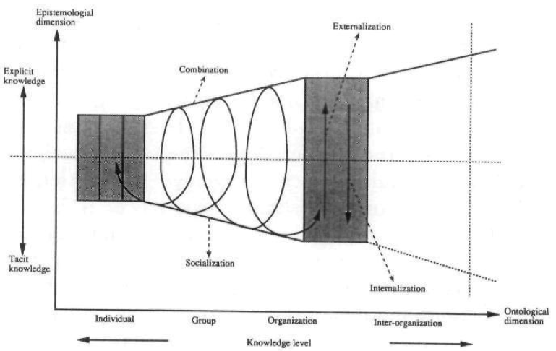
Bagan 3. Teori spiral of knowledge creation (Nonaka dan Hirotaka Takeuchi, 1995: 73)
Proses spiral of knowledge pada gambar di atas menunjukkan adanya interaksi antara tacit knowledge dan explicit knowledge. Interaksi tersebut dikonsepkan oleh Nonaka dan Noboru Konno (1998: 43) melalui empat model konversi pengetahuan sebagai berikut.

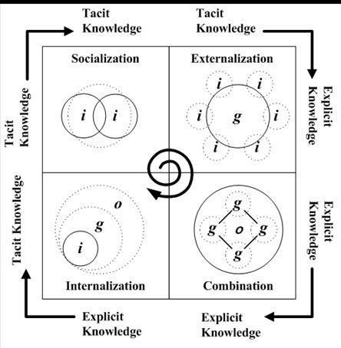
Gambar 4. Teori spiral of knowledge creation melalui empat model konversi pengetahuan (Nonaka dan Noboru Konno, 1998: 43)

Empat model konversi pengetahuan dijelaskan Nonaka dan Noboru Konno (1998: 42-45) sebagai berikut.
- Socialization (From Tacit to Tacit)
Sosialisasi merupakan proses berbagi pengetahuan atau pengalaman secara langsung. Proses sosialisasi dapat dilakukan dengan mengadakan pertemuan tatap muka seperti pertemuan rutin maupun hanya berkumpul dengan individu lain. Aspek sosialisasi menunjukkan interaksi tacit knowledge antarindividu dalam organisasi maupun di luar organisasi. Interaksi ini tidak melalui interaksi tertulis atau lisan, artinya interaksi ini berupa pengamatan dan praktik. Pada aspek ini juga diketahui munculnya ide pada individu. Faktor pada aspek sosialisasi, yaitu meneliti fakta dan memahami lingkungan, serta berbagi dan transfer pengetahuan tacit.

- Externalization (From Tacit to Explicit)
Eksternalisasi merupakan proses memaknai tacit knowledge menjadi explicit knowledge. Pada aspek ini lebih ditekankan pada mengartikan suatu ide menjadi sebuah konsep atau bentuk seperti narasi atau visual untuk kemudian di-share kepada setiap individu dalam organisasi. Interaksi tacit knowledge dan explicit knowledge pada aspek ini akan memunculkan pengetahuan dan pemahaman baru kepada individu dalam organisasi. Pada aspek ini terdapat dua faktor utama yaitu, pertama mengartikan tacit knowledge dengan menggunakan bahasa atau simbol. Kedua, menerjemahkan tacit knowledge.
- Combination (From Explicit to Explicit)
Kombinasi merupakan proses menerapkan berbagai explicit knowledge untuk disusun dan diproses ke dalam sistem pengetahuan tertentu. Pengetahuan yang diperoleh dari tahap eksternalisasi kemudian diolah dengan kelompok tertentu dalam organisasi. Pada aspek ini terdapat tiga faktor. Pertama, mengumpulkan dan mengintegrasikan eksplicit knowledge, kedua transfer dan menyebarkan explicit knowledge secara langsung melalui presentasi atau diskusi, dan ketiga mengedit explicit knowledge.
- Internalization (from Explicit to Tacit)
Internalisasi merupakan proses penciptaan pengetahuan dari explicit knowledge menjadi tacit knowledge. Internalisasi juga merupakan proses penciptaan dalam mempelajari dan mengumpulkan pengetahuan baru. Aspek ini erat kaitannya dengan learning by doing, training and exercise. Internalisasi terdapat dua faktor utama, pertama mempresentasikan explicit knowledge melalui tindakan dan praktik. Kedua mewujudkan explicit knowledge melalui simulasi dan eksperimen.

Menurut Davenport (dalam Harianto, 2009: 8) terdapat lima metode bagaimana menciptakan pengetahuan (five modes of knowledge generation) sebagai berikut.
- Acquisition, yaitu merekrut individu yang telah memiliki intangible assets sesuai dengan kebutuhan organisasi. Intangible assets tersebut diharapkan dapat memberikan skill dan pengalaman anggota untuk dikembangkan dalam perusahaan.
- Dedicated Resources, yaitu menciptakan suatu unit kerja tertentu yang bertanggung jawab terhadap pengembangan pemikiran/ ide-ide baru. Pembentukan atau pemgembangan divisi dalam organisasi adalah salah satu contoh.
- Fusion, yaitu membangun kerja sama tim (teamwork) yang terdiri dari berbagai orang dari latar belakang/ perspektif keahlian yang berbeda-beda untuk menciptakan sinergi.
- Adaptation, yaitu melakukan penyesuaian terhadap perkembangan pasar. Hal ini terutama sangat dibutuhkan SDM yang mampu menyerap dan memanfaatkan new knowledge dan skill secara cepat.
- Networks, yaitu knowledge yang dihasilkan dari pembentukan tim nonstruktural dan tim informal yang dibentuk sendiri oleh pegawai berdasarkan minat tertentu. Jika tim-tim ini semakin meluas dalam organisasi maka network akan terbentuk. Networks dapat pula dibentuk melalui pembicaraan langsung, lewat telepon, lewat e-mail, dan groupware untuk saling share expertise dan solve problem bersama-sama.

- Metode Penelitian
Desain penelitian ini menggunakan desain penelitian kualitatif dan jenis penelitian deskriptif dengan pendekatan studi kasus. Tujuan penelitian ini yaitu Mengetahui penerapan knowledge creation pada Komunitas “Akademi Menulis Jepara”, dan mengetahui metode penciptaan pengetahuan di Komunitas “Akademi Menulis jepara”. Penelitian ini menggunakan empat informan yang dipilih berdasar teknik purposive sampling dengan kriteria pertimbangan pemilihan informan yaitu, 1) Informan merupakan anggota Komunitas “Akademi Menulis Jepara” yang terdiri dari tutor dan peserta didik. 2) Aktif dalam kegiatan yang dilakukan; kriteria untuk tutor adalah tutor yang mempunyai frekuensi paling banyak dalam memberikan materi kepada peserta didik, dan kriteria peserta didik adalah peserta didik yang sering mengikuti kegiatan Komunitas “AMJ” selama penelitian ini berlangsung. Peneliti mengambil sampel sebanyak 4 informan yang terdiri dari 2 tutor dan 2 peserta didik untuk mengetahui penerapan knowledge creation dan metode penciptaan pengetahuan di Komunitas “Akademi Menulis Jepara”.
Metode pengumpulan data yang digunakan dalam penelitian ini adalah menggunakan observasi nonpartisipasif dan wawancara semiterstruktur. Data yang diperoleh direduksi berdasarkan relevansi penelitian, disajikan dalam bentuk uraian naratif, ditarik kesimpulan berupa temuan bersifat induktif dan dilakukan triangulasi teknik dengan melakukan pengecekan data kepada informan melalui metode pengumpulan data yang digunakan yaitu observasi dan wawancara serta menggunakan studi dokumen.

- Hasil dan Pembahasan
  - Penerapan Knowledge Creation di Komunitas “Akademi Menulis Jepara”
Dalam Komunitas “Akademi Menulis Jepara”, pengetahuan diciptakan oleh anggota-anggota yang ada di dalam komunitas. Komunitas melakukan perputaran tacit knowledge dan explicit knowledge yang telah diciptakan dan melakukan transfer pengetahuan pada tingkat individu. Perputaran pengetahuan tersebut dapat dijelaskan melalui empat aspek berikut.

    - Aspek Internalisasi
Internalisasi merupakan proses penciptaan pengetahuan dari explicit knowledge menjadi tacit knowledge. Internalisasi juga merupakan proses penciptaan dalam mempelajari dan mengumpulkan pengetahuan baru. Aspek ini erat kaitannya dengan learning by doing, training and exercise. Internalisasi terdapat dua faktor utama, pertama mempresentasikan explicit knowledge melalui tindakan dan praktik. Kedua mewujudkan explicit knowledge melalui simulasi dan eksperimen. Berdasarkan pengertian internalisasi tersebut, penerapan internalisasi pada Komunitas “AMJ” berkaitan dengan kegiatan pelatihan menulis dan pemberian tugas menulis kepada peserta didik.
Faktor yang pertama, yaitu mempresentasikan explicit knowledge melalui tindakan dan praktik. Tindakan dan praktik yang dimaksud adalah adanya kegiatan pelatihan menulis di komunitas. Ada beberapa tutor dalam kegiatan pelatihan menulis, yaitu Kartika Catur Pelita, Adi Zamzam, dan Ella Sofa sebagai pemateri penulisan fiksi, dan Syaiful Mustaqim sebagai pemateri penulisan nonfiksi. Selain pelatihan menulis yang bersifat internal, Komunitas “AMJ” juga pernah mengadakan pelatihan menulis dengan pemateri dari luar, yaitu sastrawan senior Jepara, Bapak Sunardi KS dan jurnalis MNC Group Kota Malang, Drs. H. Muhammad Zen, M.M. Kegiatan pelatihan menulis baik dalam lingkup internal atau dengan pemateri dari luar merupakan salah satu proses pengumpulan pengetahuan di Komunitas “AMJ”. Untuk mulai menciptakan pengetahuan, Komunitas “AMJ” membutuhkan anggota-anggota yang dapat mengidentifikasi pengetahuan yang relevan yang ada dalam komunitas. Pengetahuan yang relevan diperoleh anggota Komunitas “AMJ” melalui pertemuan rutin berupa materi-materi yang dibahas selama pelatihan menulis. Materi yang dibahas dalam pelatihan Komunitas “AMJ” adalah materi tentang teknik menulis yang baik dan benar, materi tentang cerpen, puisi, esai, dan resensi. Berikut dokumentasi kegiatan pelatihan menulis di Komunitas “Akademi Menulis Jepara”.
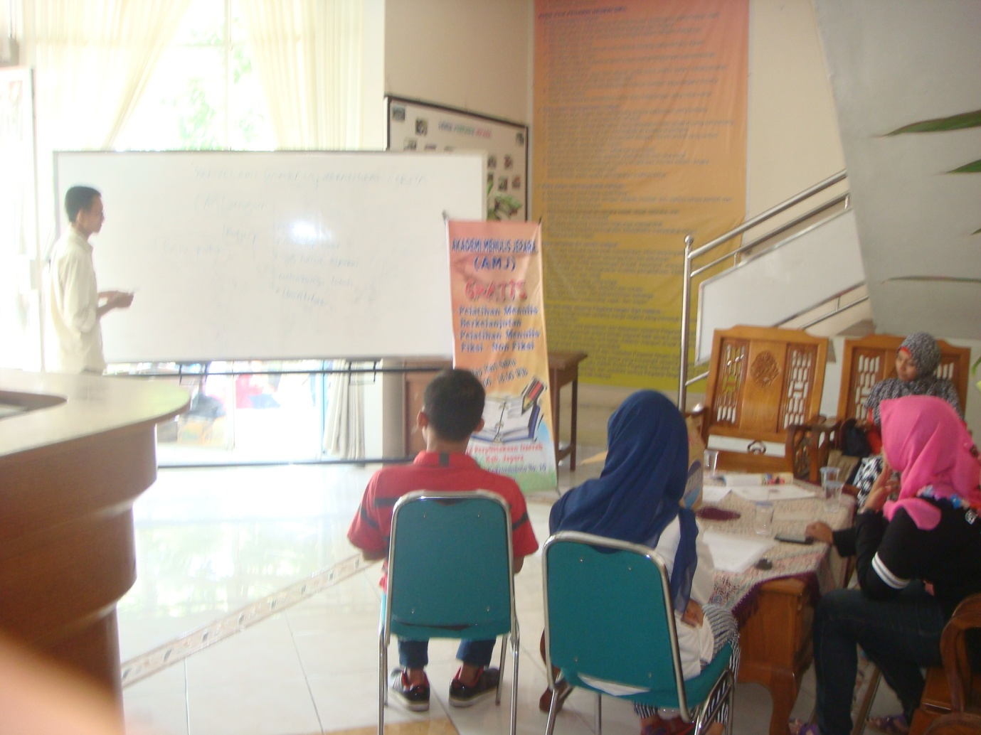
Gambar 5. Tutor memberikan pelatihan menulis kepada peserta didik.

Perolehan pengetahuan yang relevan selain ditinjau dari materi-materi yang dibahas dalam pelatihan, penggunaan sumber informasi (explicit knowledge) untuk belajar menulis juga merupakan cara memperoleh pengetahuan yang relevan. Sumber informasi yang digunakan dalam belajar menulis berasal dari internet, media cetak, dan karya seperti novel dan cerpen yang telah diterbitkan. Pengumpulan pengetahuan yang relevan selain ditinjau dari materi yang dibahas dalam pelatihan dan penggunaan sumber informasi yang digunakan anggota, sumber informasi yang disarankan oleh tutor juga merupakan cara pengumpulan pengetahuan yang relevan. Saran tutor terhadap penggunaan sumber informasi yang digunakan dalam belajar menulis berasal dari internet, media cetak, dan karya seperti novel dan cerpen yang telah diterbitkan. Namun kebanyakan peserta menggunakan sumber informasi dari buku, media cetak, maupun blog. Sehingga dapat dikatakan bahwa orientasi dalam belajar menulis di Komunitas “AMJ” langsung kepada praktik dan belajar secara kasuistik.
Dalam melaksanakan kegiatan pelatihan menulis ada beberapa hambatan yang dialami para anggota Komunitas “AMJ”. hambatan yang dialami tutor dalam memberikan materi pelatihan menulis kepada peserta didik adalah ada beberapa peserta yang belum bisa memahami materi yang disampaikan, ketidaksesuaian waktu dengan kondisi pribadi, dan adanya peserta yang tidak serius dalam mengikuti kegiatan Komunitas “AMJ”. Adapun hambatan yang dialami oleh peserta didik ketika menerima materi adalah adanya penyampaian materi yang berulang-ulang dan peserta yang terkadang merasa bosan. Dari hambatan yang dialami tutor dan peserta didik yang telah diuraikan, dapat disimpulkan bahwa ada beberapa anggota komunitas yang kurang konsisten dalam mengikuti pelatihan, sehingga menghambat jalannya penyampaian materi baru dan mengulang materi yang pernah diajarkan. Hal tersebut menyebabkan anggota yang konsisten mengikuti pelatihan merasa bosan.
Faktor kedua dalam aspek internalisasi adalah mewujudkan explicit knowledge melalui simulasi dan eksperimen. Untuk menerapkan pengetahuan yang didapat dalam pelatihan menulis, peserta didik harus membuat karya. Salah satu cara agar peserta didik membuat karya yaitu dengan cara tutor memberikan tugas kepada peserta didiknya, meski pun ada beberapa peserta didik yang mempunyai kesadaran untuk membuat karya sendiri tanpa harus diberi tugas atau perintah. Tujuan tutor memberikan tugas adalah dijadikan sebagai bagian dari proses belajar menulis dan dijadikan sebagai tolok ukur peserta didik dalam memahami materi. Selanjutnya manfaat yang didapat oleh peserta didik ketika mendapatkan tugas adalah mendapat pengetahuan baru dan dapat memperbaiki tulisan. Mendapat pengetahuan baru merupakan bagian dari proses belajar menulis, serta dapat memperbaiki tulisan menjadikan peserta mengetahui kemampuan sendiri dalam belajar menulis. Tugas yang diberikan tutor kepada peserta didik berupa tugas menulis cerpen, puisi, esai, dan resensi yang memuat materi-materi yang telah diajarkan oleh tutor kepada peserta didik. Meski ada pemberian tugas dari tutor, Komunitas “AMJ” tidak memberlakukan sanki bagi peserta yang tidak mengerjakan tugas karena mayoritas peserta terdiri dari pelajar dan mahasiswa.

    - Aspek Sosialisasi
Sosialisasi merupakan proses berbagi pengetahuan atau pengalaman secara langsung. Proses sosialisasi dapat dilakukan dengan mengadakan pertemuan tatap muka seperti pertemuan rutin maupun hanya berkumpul dengan individu lain. Aspek sosialisasi menunjukkan interaksi tacit knowledge antarindividu dalam organisasi maupun di luar organisasi. Interaksi ini tidak melalui interaksi tertulis atau lisan, artinya interaksi ini berupa pengamatan dan praktik. Pada aspek ini juga diketahui munculnya ide pada individu. Faktor pada aspek sosialisasi, yaitu meneliti fakta dan memahami lingkungan, serta berbagi dan transfer pengetahuan tacit.
Penerapan aspek sosialisasi pada Komunitas “Akademi menulis Jepara” berkaitan dengan proses mendapatkan ide seseorang untuk selanjutnya dijadikan sebuah karya. Anggota Komunitas “AMJ” mendapat ide dari lingkungan sekitar, cerita orang lain, membaca, dan pengalaman pribadi, jalan kaki, dan merenung. Dari cara mencari ide anggota Komunitas “AMJ” tersebut, terdapat adanya interaksi antara tacit – tacit dalam mendapatkan ide, yaitu dengan memperhatikan lingkungan sekitar, baik memperhatikan orang-orang yang ada di sekitar, alam, dan lain sebagainya yang dapat memicu munculnya ide. Adanya interaksi tacit tacit yang dapat memunculkan ide tersebut merupakan faktor kedua dalam aspek sosialisasi, yaitu berbagi dan transfer pengetahuan tacit.

    - Aspek Eksternalisasi
Eksternalisasi merupakan proses memaknai tacit knowledge menjadi explicit knowledge. Pada aspek ini lebih ditekankan pada mengartikan suatu ide menjadi sebuah konsep atau bentuk seperti narasi atau visual untuk kemudian di-share kepada setiap individu dalam organisasi. Interaksi tacit knowledge dan explicit knowledge pada aspek ini akan memunculkan pengetahuan dan pemahaman baru kepada individu dalam organisasi. Pada aspek ini terdapat dua faktor utama yaitu, pertama mengartikan tacit knowledge dengan menggunakan bahasa atau simbol. Kedua, menerjemahkan tacit knowledge.
Faktor pertama, yaitu mengartikan tacit knowledge dengan menggunakan Bahasa atau simbol. Faktor pertama pada tahap eksternalisasi jika diterapkan dalam Komunitas “Akademi Menulis Jepara” erat kaitannya dengan cara merekam ide. Cara merekam ide anggota Komunitas “AMJ” yaitu dengan menggunakan handphone, note atau buku tulis, dan koran yang memantik ide tersebut.
Faktor kedua dalam aspek eksternalisasi adalah menerjemahkan tacit knowledge. Faktor kedua ini erat kaitannya dengan mendokumentasikan dan menterjemahkan ide menjadi sebuah karya sebagai praktik menulis. Untuk menjadikan ide menjadi sebuah tulisan, kadangkala seseorang mempunyai metode tertentu untuk menulisnya, misalnya langsung menuliskannya menjadi sebuah paragraf, atau membutuhkan kerangka tulis terlebih dahulu. Dalam hal ini anggota Komunitas “AMJ” menuangkan idenya langsung dituliskan dalam bentuk paragraf, tidak membuat kerangka terlebih dahulu, karena penulisan ide langsung dalam paragraf dianggap lebih mudah dari pada membuat kerangka terlebih dahulu.
Pada aspek eksternalisasi, ada aktivitas berbagi pengetahuan dalam kelompok. Hal tersebut diterapkan Komunitas “Akademi Menulis Jepara” dalam kegiatan bedah karya peserta, yang mempunyai tujuan sebagai sarana belajar anggota Komunitas “AMJ” dalam belajar menulis, dapat melatih kemampuan anggota dalam berpendapat, dan dapat saling bertukar pengetahuan antaranggota. Berikut adalah dokumentasi kegiatan bedah karya di Komunitas “AMJ”.

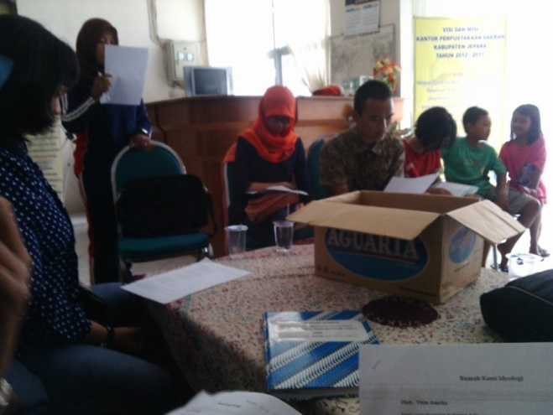
Gambar 6. Pembacaan puisi pada kegiatan bedahkarya.

    - Aspek Kombinasi
Kombinasi merupakan proses menerapkan berbagai explicit knowledge untuk disusun dan diproses ke dalam sistem pengetahuan tertentu. Pengetahuan yang diperoleh dari tahap eksternalisasi kemudian diolah dengan kelompok tertentu dalam organisasi. Pada aspek ini terdapat tiga faktor. Pertama, mengumpulkan dan mengintegrasikan eksplicit knowledge, kedua transfer dan menyebarkan explicit knowledge secara langsung melalui presentasi atau diskusi, dan ketiga mengedit explicit knowledge. Penerapan aspek kombinasi di Komunitas “AMJ” erat kaitannya dengan kegiatan editing karya yang akan dikirim ke media atau karya yang akan dibuat antologi komunitas. Faktor pertama pada aspek kombinasi adalah mengumpulkan dan mengintegrasikan eksplicit knowledge. Cara pengumpulan karya peserta yang akan diedit adalah dengan cara memberikan naskah secara langsung ketika ada pertemuan komunitas dan dikirim melalui e-mail kepada tutor.
Faktor kedua dalam aspek kombinasi adalah transfer dan menyebarkan explicit knowledge. Transfer dan penyebaran explicit knowledge ini berkaitan dengan proses penyampaian karya kepada tim editor. Proses ini berkaitan dengan siapa saja yang terlibat dalam proses editing karya, dan bagaimana penyampaian/ penyebaran karya yang akan diedit. Proses editing karya di Komunitas “AMJ” diedit oleh tutor, karena untuk mengedit beberapa karya yang akan dibuat antologi harus mempunyai kemampuan yang memadai. Sedangkan peserta dilibatkan ketika ada revisi dan kegiatan selain mengedit. Penyampaian karya yang akan diedit masih menggunakan sistem bagi naskah, belum ada pertemuan khusus untuk kegiatan editing karya. Namun ada kemungkinan diadakannya pertemuan khusus editing karya apabila diperlukan. Sehingga dapat disimpulkan bahwa faktor kedua yaitu menyebarkan explicit knowledge secara langsung melalui presentasi atau diskusi, belum diterapkan oleh Komunitas “AMJ” dalam proses editing karya.
Faktor ketiga dalam aspek kombinasi adalah mengedit explicit knowledge, maksudnya adalah pengetahuan eksplisit diolah menjadi dokumen yang lebih berguna, seperti laporan, cerpen/ karya yang siap dikirim ke media dan lain sebagainya. Hal tersebut berkaitan dengan proses editing karya. Di Komunitas “AMJ”, satu editor pada proses editing karya memegang beberapa karya untuk diedit, sehingga setiap editor mempunyai cara dan penilaian sendiri terhadap karya yang diedit. Setelah karya diedit oleh editor dan direvisi oleh penulis sampai karya tersebut menjadi layak dan lebih baik, maka proses selanjutnya adalah pengiriman karya ke media atau dibuat antologi

  - Metode penciptaan Pengetahuan di Komunitas “Akademi Menulis Jepara”
Penerapan metode penciptaan pengetahuan (five modes of generation) di Komunitas “Akademi menulis Jepara” adalah sebagai berikut.
    - Acquisition
Acquisition, yaitu merekrut individu yang telah memiliki intangible assets sesuai dengan kebutuhan organisasi. Intangible assets tersebut diharapkan dapat memberikan skill dan pengalaman anggota untuk dikembangkan dalam organisasi.
Komunitas “Akademi Menulis Jepara” mempunyai empat tutor, tiga tutor yaitu Kartika Catur Pelita, Adi Zamzam, dan Ella Sofa di bidang fiksi dan satu tutor yaitu Syaiful Mustaqim di bidang nonfiksi. Kegiatan merekrut individu yang memiliki intengible assets yang dilakukan komunitas telah sesuai dengan kebutuhan Komunitas “AMJ”. Karena dari segi kualitas, tutor yang memberikan pelatihan menulis telah mempunyai pengalaman di bidang tulis-menulis, selain itu dari segi kuantitas tutor fiksi lebih banyak daripada tutor nonfiksi. Hal tersebut sesuai dengan minat peserta yang lebih banyak suka menulis fiksi daripada nonfiksi.

    - Dedicated Resources
Dedicated Resources, yaitu menciptakan suatu unit kerja tertentu yang bertanggung jawab terhadap pengembangan pemikiran/ ide-ide baru. Pembentukan atau pemgembangan divisi dalam organisasi adalah salah satu contoh.
Dedicated Resources, merupakan bukti adanya unit kerja dalam komunitas. Komunitas “AMJ” mempunyai struktur organisasi yang diketuai oleh Kartika Catur Pelita yang membawahi Wakil Ketua, Bendahara, Sekretaris, Sie Kegiatan, Sie Humas, Dan Sie Dokumentasi. Berikut adalah pernyataan Pak Catur mengenai struktur orgaisasi Komunitas “AMJ”.

    - Fusion
Fusion, yaitu membangun kerja sama tim (teamwork) yang terdiri dari berbagai orang dari latar belakang/ perspektif keahlian yang berbeda-beda untuk menciptakan sinergi.
Penerapan metode fusion dalam Komunitas “AMJ” terletak pada kegiatan Komunitas “AMJ”, yakni mengundang pengajar tamu. Kegiatan mengundang pengajar tamu dari luar komunitas sudah dua kali dilaksanakan. Kegiatan dengan menghadirkan orang-orang yang ahli di bidang tulis-menulis, seperti Bapak Sunardi KS, seorang sastrawan senior dan jurnalis MNC Group Kota Malang, Drs. H. Muhammad Zen, M.M.

    - Adaptation
Adaptation, yaitu melakukan penyesuaian terhadap perkembangan pasar. Hal ini terutama sangat membutuhkan SDM yang mampu menyerap dan memanfaatkan new knowledge dan skill secara cepat.
Perkembangan pasar dalam Komunitas “AMJ” berkaitan dengan selera penerbit dan media. Untuk mengirim karya agar dapat diterbitkan di media, anggota Komunitas “AMJ” harus mengetahui selera media-media tertentu. Untuk mengetahui selera media-media tertentu, anggota Komunitas “AMJ” mengetahuinya berawal dari banyak membaca media-media, kemudian menganalisisnya sendiri, sehingga apabila anggota Komunitas “AMJ” ingin menerbitkan karyanya, anggota Komunitas “AMJ” akan mengirim karya tersebut sesuai karakter karya dan selera media yang tepat.

    - Networks
Networks, yaitu knowledge yang dihasilkan dari pembentukan tim nonstruktural dan tim informal yang dibentuk sendiri oleh pegawai berdasarkan minat tertentu. Jika tim-tim ini semakin meluas dalam organisasi, maka network akan terbentuk. Networks dapat pula dibentuk melalui pembicaraan langsung, lewat telpon, lewat e-mail, dan groupware untuk saling share expertise dan solve problem bersama-sama.
Pada Komunitas “Akademi Menulis Jepara”, metode network berkaitan dengan kelompok-kelompok tertentu yang saling berkomunikasi. Di Komunitas AMJ, ada beberapa anggota yang saling berkomunikasi untuk memecahkan solve problem atau beberapa masalah yang dihadapi oleh setiap individu. Metode network diterapkan di Komunitas “AMJ” melalui media sosial facebook. Di facebook anggota Komunitas “AMJ” meng-upload karyanya untuk memecahkan solve problem-nya dengan cara mendapat kritik dan komentar oleh anggota grup facebook atau orang lain yang ditandainya, agar karya yang dikritik menjadi lebih baik.

- Simpulan
Penelitian penerapan knowledge creation di Komunitas “Akademi menulis Jepara” diperoleh simpulan bahwa proses knowledge creation pada Komunitas “Akademi menulis Jepara” ditinjau melalui teori SECI oleh Nonaka dan Hirotaka Takechi dimulai dari aspek internalisasi, sosialisasi, eksternalisasi, dan kombinasi. Dari keempat aspek tersebut Komunitas “AMJ” sudah menerapkannya kecuali pada aspek kombinasi, faktor kedua, yaitu penyebaran pengetahuan eksplisit secara langsung.
Metode penciptaan pengetahuan pada Komunitas “Akademi menulis Jepara” berdasarkan five modes of knowledge generation menurut Davenport terdiri dari acquisition, dedicated resources, fusion, adaptation, dan network. Dari kelima metode tersebut, secara garis besar Komunitas “Akademi menulis Jepara” sudah menerapkan metode untuk mengembangkan komunitas. Seperti perekrutan tutor yang sesuai dengan kebutuhan komunitas, adanya struktur organisasi Komunitas “AMJ” untuk menjalankan kegiatan komunitas, mengundang pengajar tamu dari luar untuk memperluas wawasan, mempelajari selera media dalam penerbitan karya, dan adanya tim nonstruktural untuk memecahkan solve problem dalam komunitas.

Daftar Pustaka
Bellinger, Gene, Durval Castro, dan Antthony Mills. 2004. “Data, Information, Knowledge,and Wisdom”.http://www.systemsthinking.org/d ikw/dikw.htm. Diakses tanggal 2 april 2016

Harianto, Erwin. 2009. ”Perpustakaan dalam Praktek Knowledge Management dan Knowledge Enabler”. Jakarta: Universitas Bina Nusantara dalam http://erwinharianto.wordpress.com/. Diakses tanggal 30 September 2015.

Lumbantobing, Paul. 2011. Manajemen Knowledge Sharing Berbasis Komunitas. Bandung: Knowledge Management Sociaty Indonesia.
Nawawi, Ismail. 2012. Manajemen Pengetahuan: Knowledge Management. Galia Indonesia: Bogor.
Nonaka, Ikujiro dan Hirotaka Takeuchi. 1995. The Knowledge-Creating Company: How Japanese Companies Create the Dynamics of Innovation. New York: Oxford University Press.
Nonaka, Ikujiro dan Noboru Konno. 1998. The Concept of “Ba”: Building a Foundation for Knowledge Creation. California Management Review Vol. 40, No. 3. http://km.camt.cmu.ac.th/mskm /952701 /Extra%20 materials /Nonaka%201998.pdf. Diakses tanggal 2 April 2016.
Setiarso, Bambang dkk. 2012. Penerapan Knowledge Management pada Organisasi. Yogyakarta: Graha Ilmu.
Tobing, Paul. L. 2007. Knowledge Management: Konsep, Arsitektur dan Implementasi. Yogyakarta: Graha Ilmu.

